流程图是一个很强大的工具，在我们的日常工作中经常会使用到。但我们也发现，有时看到别人流程图的画法、规范都不太一样，这是为什么呢？难道流程图就没有统一的标准或规范吗？

基于这个疑问，我出于好奇认真地查阅了一些资料，发现流程图确实有一套明确且通用的规范。很多人都没有意识到这些使用规范，认为流程图随随便便画一下，别人看得懂就行了，其实，这种看法是不正确的。

下面，根据我学习得到关于流程图的知识，整理出这篇文章，分享给大家。

**目标读者：**需要经常画流程图的职场人士们，以及不确定自己画得是否标准的小伙伴们也可以来围观一下。

本文**将从流程图的定义、为什么要画流程图、画流程图画法和注意事项**等几个方面展开个方面展开。

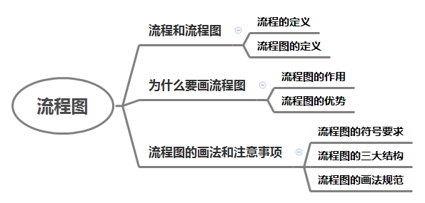

**一、流程与流程图**

**1.  什么是流程**

**具体来说，流程是一项活动或一系列连续有规律的事项或行为进行的程序。**

流程有6个要素，分别是：**资源、过程、结构、结果、对象和价值**。

一个流程会把这些基本要素串联起来，例如流程中资源的输入、流程中的活动、活动的结构，由谁执行，输出结果、流程最终创造的价值等。

**2.  什么是流程图**

**流程图（Flow Chart），顾名思义，就是用来直观地描述一个工作过程的具体步骤图，它使用图形表示流程思路，是一种极好的方法**。它在一些技术设计、工作步骤及商业简报等领域应用较为广泛，也可以称之为输入-输出图。它通常用一些图框来表示各种类型的操作，在框内写出各个步骤，然后用带箭头的线把它们连接起来，以表示执行的先后顺序，用图形表示执行步骤，十分直观形象，易于理解。

**二、为什么要画流程图**

那么，流程有哪些作用呢？我们为什么要画流程图呢？

首先，流程图作为一个工具，帮助我们把一个复杂的过程简单而直观地展示出来，大大提高了我们的效率。其次，在我们画出一张流程图之后，方便我们将实际操作的步骤和我们想象的过程进行比较、对照，更加方便我们寻求改进的机会。最后，流程图还能帮助我们将工作过程中复杂的、有问题的、重复的部分、多余的环节以及可以简化和标准化的地方都显示出来，有利于我们把复杂流程简单化。

通常，对于希望创建流程的人来说，无论创建的是什么样的流程，流程图都是很有用的。画流程图主要有以下好处：

1. 一张简明的流程图，能帮你梳理活动流程的先后顺序，让策划、思考的思路更清晰、逻辑更顺畅，有助于流程的逻辑实现和有效解决实际问题。
2. 流图还能帮助我们查漏补缺，避免活动流程、逻辑上出现遗漏，确保活动流程的完整性。通过梳理、琢磨流程上的步骤和关键节点，可以快速发现遗漏之处，以便及时整改，保证后续方案执行的顺畅。
3. 流程图还是职场沟通的神兵利器，能够提升我们与老板、同事之间的沟通效率，可以省下不少扯皮的时间。当一件事情的执行步骤比较复杂，判定条件较多，用口头难以表达清楚，用一张流程图，就能高效地解决沟通问题。

**三、流程图的画法和注意事项**

前文介绍了什么是流程图和我们为什么要画，接下我们再介绍如何画好流程图。

**1. 流程图的符号要求**

流程图看起来很容易画，但是想要画好、画标准一张流程图，还是需要一些练习的，下面这张图介绍了画流程图的一些特定符号，我们一定要记清楚每个符号的含义，在画流程图的时候可不要弄错了。

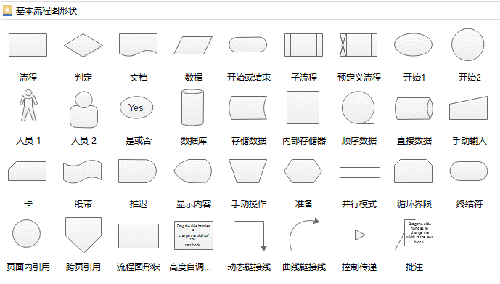

下面是几个重要且最常用的符号，需要牢记！

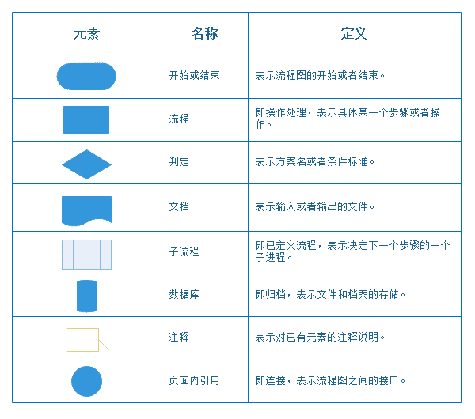

**2. 流程图的三大结构**

流程图由三大结构构成，这三大结构分别为顺序结构、选择结构和循环结构，这三个结构构成了流程执行的全过程。

**（1） 顺序结构**

在顺序结构中，各个步骤是按先后顺序执行的，这是一种最简单的基本结构。如图，A、B、C是三个连续的步骤，它们是按顺序执行的，即完成上一个框中指定的操作才能再执行下一个动作。

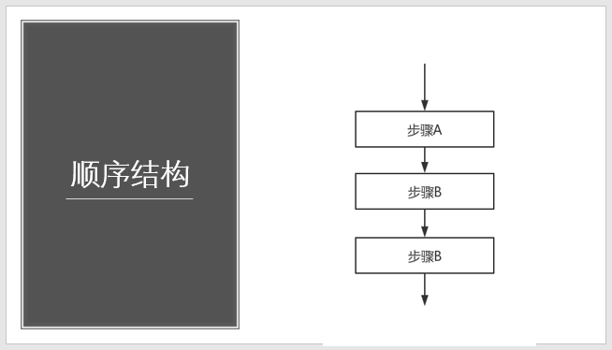

**（2） 选择结构**

选择结构又称分支结构，选择结构用于判断给定的条件，根据判断的结果判断某些条件，根据判断的结果来控制程序的流程。在实际运用中，某一判定结果可以为空操作（如图二、图三）。

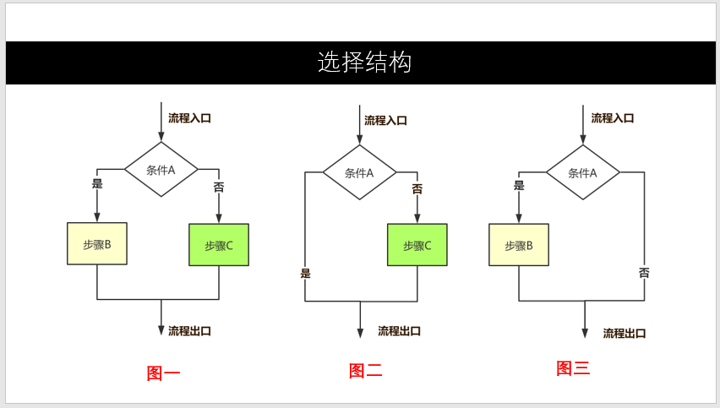

**（3） 循环结构**

循环结构又称为重复结构，就是流程在一定的条件下，反复执行某一操作的流程结构。循环结构下又可以分为当型结构和直到型结构。

循环结构可以看成是一个条件判断条件和一个向回转向条件的组合，循环结构的包括三个要素：循环变量、循环体和循环终止条件。在流程图的表示中，判断框内写上条件，两个出口分别对应着条件成立和条件不成立时所执行的不同指令，其中一个要指向循环体，然后再从循环体回到判断框的入口处。

**当型结构：**先判断所给条件p是否成立，若P成立，则执行A（步骤）；再判断条件p是否成立；若P成立，则又执行A，若此反复，直到某一次条件p不成立时为止。

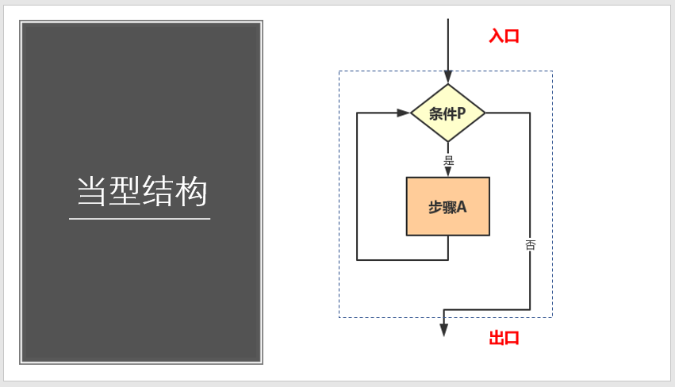

**直到型结构：**先执行A，再判断所给条件P是否成立，若p不成立，则再执行A，如此反复，直到P成立，该循环过程结束。

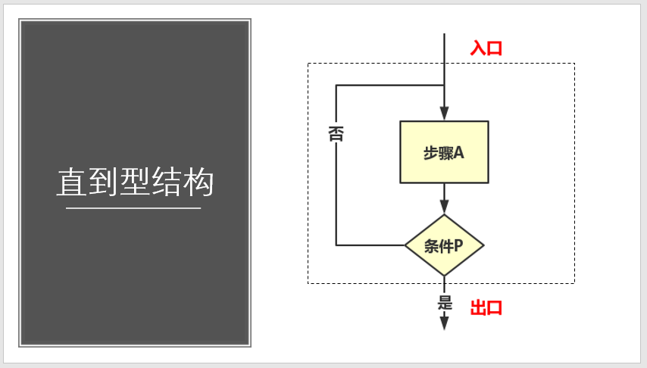

**3.  绘制流程图中的注意事项**

（1）绘制流程图时，为了提高流程图的逻辑性，应遵循从左到右、从上到下的顺序排列。

（2）绘制流程图时，为了提高流程图的逻辑性，应遵循从左到右、从上到下的顺序排列。一个流程从开始符开始，以结束符结束。开始符号只能出现一次，而结束符号可出现多次。若流程足够清晰，可省略开始、结束符号。

（3）菱形为判断符号，必须要有“是和否（或Y和N）”两种处理结果，意思是说，菱形判断框一定需要有两条箭头流出；且判断符号的上下端流入流出一般用“是（或Y）”，左右端流入流出用“否（或Y）”。

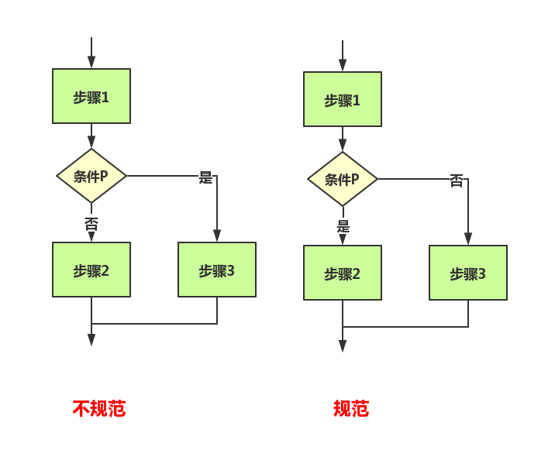

（4）同一流程图内，符号大小需要保持一致，同时连接线不能交叉，连接线不能无故弯曲。

（5）流程处理关系为并行关系的，需要将流程放在同一高度。

（6）必要时应采用标注，以此来清晰地说明流程，标注要用专门的标注符号。

（7）处理流程须以单一入口和单一出口绘制，同一路径的指示箭头应只有一个。

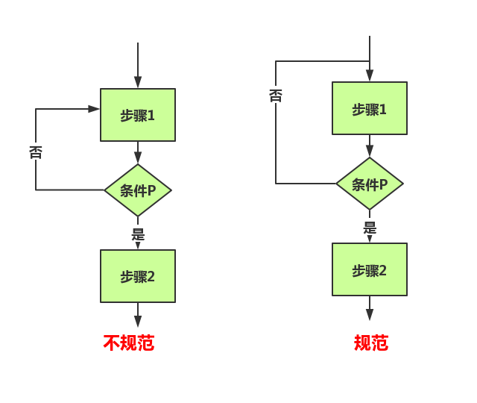

（8）同一路径的指示箭头应只有一个。

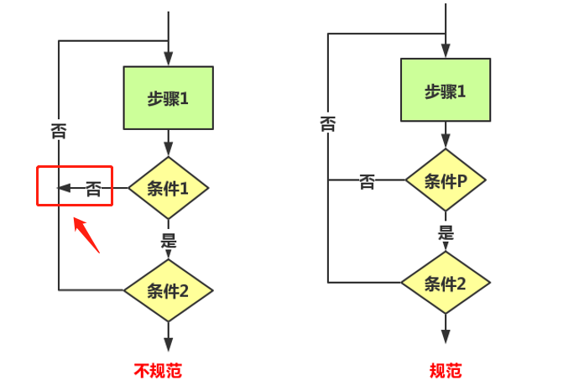

（9）流程图中，如果有参考其他已经定义的流程，不需重复绘制，直接用已定义流程符号即可。

**复杂流程图的处理**

以上对于流程图的简单介绍，涵盖了流程图的基础知识和注意事项，相信这些知识足够我们在日常的工作中运用了。

**对于较为复杂的流程图，我们可以在熟练掌握这些基础的前提下，学会运用子流程和泳道图来表达较为复杂、涉及多个主体的流程。**而泳道图和子流程的绘制也并不难，稍加练习即可。

## 四、样例

话不多说，来一张图片消化消化。如下图描述的是一个订单从待支付变为已支付一直到待发货的流程

